

ประกาศองค์การบริหารส่วนตำบลนาเคียน

เรื่อง การประชุมสภาองค์การบริหารส่วนตำบล สมัยสามัญ สมัยที่ ๑ ประจำปี พ.ศ. ๒๕๕6

\*\*\*\*\*\*\*\*\*\*\*\*\*\*\*\*\*\*\*\*\*\*\*\*\*\*\*\*\*\*\*\*\*\*\*\*\*\*

ด้วย องค์การบริหารส่วนตำบลนาเคียน อำเภอเมืองนครศรีธรรมราช จังหวัดนครศรีธรรมราช จะประชุมสภาองค์การบริหารส่วนตำบล สมัยสามัญ สมัยที่ ๑ ประจำปี พ.ศ.๒๕๕6 เพื่อพิจารณาข้อราชการต่าง ๆ อันเป็นประโยชน์ในการดำเนินงานขององค์การบริหารส่วนตำบล ในการนี้องค์การบริหารส่วนตำบลนาเคียน จึงขอเชิญท่านผู้สนใจเข้ารับฟังการประชุมสภาฯ สมัยสามัญ สมัยที่ ๑ ประจำปี พ.ศ.๒๕๕6 ในวันพฤหัสบดีที่ 14 เดือนกุมภาพันธ์ พ.ศ. ๒๕๕6 เวลา ๐๙.๓๐ น. ณ ห้องประชุมสภาองค์การบริหารส่วนตำบลนาเคียน หากมีผู้สนใจเข้าร่วมรับฟังการประชุมสภาฯ สามารถแจ้งความประสงค์ได้ที่ นายหมาน บุญมาศ ตำแหน่ง เลขานุการสภาฯ

จึงประกาศให้ทราบโดยทั่วกัน

ประกาศ ณ วันที่ 8 เดือน กุมภาพันธ์ พ.ศ. ๒๕๕6

(ลงชื่อ) 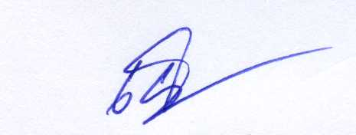

( นายเกษม จิตร์ถาวร )

ประธานสภาองค์การบริหารส่วนตำบลนาเคียน